Gimnazija Jurija Vege Idrija - Strojni tehnik SSI

5280 Idrija

IZBOR UČBENIKOV IN DELOVNIH ZVEZKOV, KI JIH ZA ŠOLSKO LETO 2020/2021 PREDLAGA STROKOVNI AKTIV

1. LETNIK
 | naziv | predmet | cena
 | M. Križaj Ortar, M. Bavdek, M. Poznanovič, et al.: NA PRAGU BESEDILA 1 - IZDAJA S PLUSOM, učbenik za slovenščino-jezik, založba ROKUS-KLETT, EAN: 9789612718756 | Slovenščina | 19,50
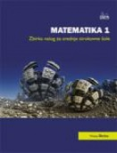 | M. Škrlec: MATEMATIKA 1, zbirka nalog za srednje strokovne šole, novo 2014, založba DZS, EAN: 9789610205166 | Matematika | 17,90
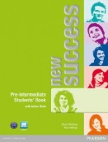 | S. McKinlay, B. Hastings: NEW SUCCESS, Pre-Intermediate, učbenik + Active Book za angleščino, založba DZS-EPC, EAN: 9781408271513 | Angleščina kot prvi tuji jezik | 30,00
 | L White, D. Chandler: NEW SUCCESS, Pre-Intermediate, delovni zvezek + CD za angleščino, založba DZS-EPC, EAN: 9781408297148 | Angleščina kot prvi tuji jezik | 18,90
 | A. Farmache et al.: DAF IM UNTERNEHMEN A1, učbenik in delovni zvezek za nemščino, založba ROKUS-KLETT, EAN: 9783126764407 | Nemščina kot jezik stroke | 29,99
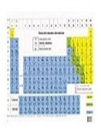 | R. Ipavec: PERIODNI SISTEM ELEMENTOV, dvostranski, namizni, založba UČILA, EAN: 3830022011275 | Kemija | 1,46
 | D. Ambrož et al.: OD BRANJA DO ZNANJA Književnost 1, učbenik, založba DZS, EAN: 9788634142068 | Slovenščina | 18,00
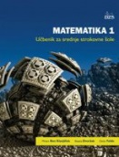 | M. Bon Klanjšček: MATEMATIKA 1, učbenik za srednje strokovne šole, novo 2014, založba DZS, EAN: 9789610205159 | Matematika | 19,00
 | M. Karlovšek, V. Robnik: ZGODOVINA ZA SREDNJE STROKOVNO IN POKLICNO TEHNIŠKO IZOBRAŽEVANJE, učbenik, založba DZS, EAN: 9789610202509 | Zgodovina | 17,20
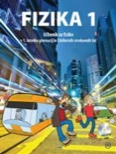 | A. Mohorič, V. Babič: FIZIKA 1, učbenik za fiziko z DVD-jem v 1. letniku, založba MKZ, EAN: 9789610121022 | Fizika | 21,90
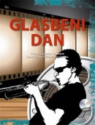 | M. Habjanič Gaberšek: GLASBENI DAN, učbenik za glasbo, založba MKZ, EAN: 9789610105824 | Umetnost | 17,90
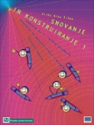 | E. Broz Žižek: SNOVANJE IN KONSTRUIRANJE 1, učbenik, založba TZS, EAN: 9788636505915 | Strokovni predmeti | 11,82

2. LETNIK
 | naziv | predmet | cena
 | M. Križaj Ortar, M. Bešter Turk, M. Končina, M. Bavdek, M. Poznanovič: NA PRAGU BESEDILA 2 - IZDAJA S PLUSOM, učbenik za slovenščino-jezik, založba ROKUS-KLETT, EAN: 9789612719340 | Slovenščina | 19,50
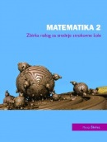 | M. Škrlec: MATEMATIKA 2, zbirka nalog za srednje strokovne šole, novo 2015, založba DZS, EAN: 9789610206521 | Matematika | 17,90
 | S. McKinlay, B. Hastings: NEW SUCCESS, Pre-Intermediate, učbenik + Active Book za angleščino, založba DZS-EPC, EAN: 9781408271513 | Angleščina kot prvi tuji jezik | 30,00
 | L White, D. Chandler: NEW SUCCESS, Pre-Intermediate, delovni zvezek + CD za angleščino, založba DZS-EPC, EAN: 9781408297148 | Angleščina kot prvi tuji jezik | 18,90
 | A. Farmache et al.: DAF IM UNTERNEHMEN A1, učbenik in delovni zvezek za nemščino, založba ROKUS-KLETT, EAN: 9783126764407 | Nemščina kot drugi tuji jezik | 29,99
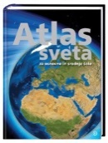 | S. Brinovec: ATLAS SVETA ZA OSNOVNE IN SREDNJE ŠOLE, prenovljen, založba MKZ, EAN: 9789610113393 | Geografija | 34,96
 | J. J. Kenda et al.: OD BRANJA DO ZNANJA Književnost 2, učbenik, založba DZS, EAN: 9789610200857 | Slovenščina | 19,10
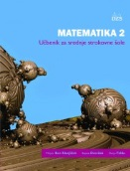 | M. Bon Klanjšček: MATEMATIKA 2, učbenik za srednje strokovne šole, novo 2015, založba DZS, EAN: 9789610206514 | Matematika | 20,40
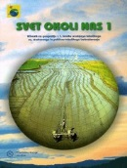 | M. Likar: SVET OKOLI NAS 1, učbenik za geografijo, založba MKZ, EAN: 9788611171722 | Geografija | 15,90
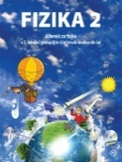 | A. Mohorič, V. Babič: FIZIKA 2, učbenik + DVD za fiziko, založba MKZ, EAN: 9789610126478 | Fizika | 22,95
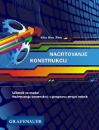 | E. Broz Žižek: NAČRTOVANJE KONSTRUKCIJ, učbenik, založba GRAFENAUER ZALOŽBA, EAN: 9789619285527 | Strokovni predmeti | 26,90
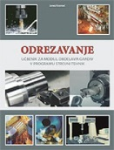 | J. Kosmač: ODREZAVANJE, učbenik, založba TZS, EAN: 9789612511869 | Strokovni predmeti | 9,70

3. LETNIK
 | naziv | predmet | cena
 | NA PRAGU BESEDILA 3 - IZDAJA S PLUSOM, delovni zvezek za slovenščino-jezik, založba ROKUS-KLETT, EAN: 9789612920289 | Slovenščina | 22,50
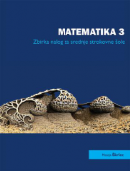 | M. Škrlec: MATEMATIKA 3, zbirka nalog za srednje strokovne šole, novo 2016, založba DZS, EAN: 9789610207320 | Matematika | 18,50
 | L. Soars, J. Soars: HEADWAY, Intermediate, 5. izdaja, učbenik & iTutor + DVD-ROM za angleščino, založba MKT, EAN: 9780194529150 | Angleščina kot prvi tuji jezik | 35,90
 | L. Soars, J. Soars: HEADWAY, Intermediate, 5. izdaja, delovni zvezek z rešitvami za angleščino, založba MKT, EAN: 9780194539685 | Angleščina kot prvi tuji jezik | 22,50
 | D. Ambrož et al.: OD BRANJA DO ZNANJA Književnost 3, učbenik, založba DZS, EAN: 9789610201762 | Slovenščina | 19,20
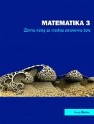 | M. Bon Klanjšček, B. Dvoržak, D. Felda: MATEMATIKA 3, učbenik za srednje strokovne šole, NOVO 2016, založba DZS, EAN: 9789610207313 | Matematika | 22,20
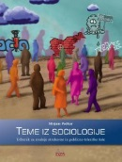 | M. Počkar: TEME IZ SOCIOLOGIJE, učbenik za sociologijo, založba DZS, EAN: 9789610202998 | Sociologija | 15,90
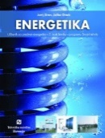 | Drev, Onuk: ENERGETIKA, učbenik, založba TZS, EAN: 9789612510558 | Strokovni predmeti | 20,48
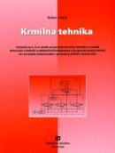 | R. Harb: KRMILNA TEHNIKA, učbenik, založba TZS, EAN: 9789612512811, 9789612513771 | Strokovni predmeti | 16,67

4. LETNIK
 | naziv | predmet | cena
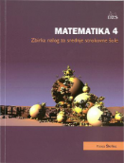 | M. Škrlec: MATEMATIKA 4, zbirka nalog za strokovne šole, NOVO 2017, založba DZS, EAN: 9789610208440 | Matematika | 18,50
 | L. Soars, J. Soars: HEADWAY, Intermediate, 5. izdaja, učbenik & iTutor + DVD-ROM za angleščino, založba MKT, EAN: 9780194529150 | Angleščina kot prvi tuji jezik | 35,90
 | L. Soars, J. Soars: HEADWAY, Intermediate, 5. izdaja, delovni zvezek z rešitvami za angleščino, založba MKT, EAN: 9780194539685 | Angleščina kot prvi tuji jezik | 22,50
 | D. Ambrož et al.: OD BRANJA DO ZNANJA Književnost 4, učbenik, založba DZS, EAN: 9789610202301 | Slovenščina | 19,00
 | J. Vogel, S. Kastelic, M. Hodak: SLOVENŠČINA 4, Z besedo do besede, učbenik za slovenščino-jezik, založba MKZ, EAN: 9789610113270 | Slovenščina | 22,40
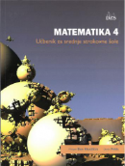 | M. Bon Klanjšček, D. Felda: MATEMATIKA 4, učbenik za strokovne šole, NOVO 2017, založba DZS, EAN: 9789610208433 | Matematika | 23,20

